

**МИНОБРНАУКИ РОССИИ**

**федеральное государственное бюджетное образовательное учреждение**

**высшего образования**

**«Московский государственный технологический университет «СТАНКИН»**

**(ФГБОУ ВО «МГТУ «СТАНКИН»)**

|  |  |
| --- | --- |
| **Институт**  информационных систем и технологий | **Кафедра**  информационных систем |

**КУРСОВОЙ ПРОЕКТ**

по дисциплине «**Проектирование информационных систем**»

на тему: «Проектирование автоматизированной системы учета выдачи санаторно-курортных направлений в организации»

Направление **09.03.02 Информационные системы и технологии**

**Руководитель,**

ст. преподаватель **Овчинников П.Е.**

«___» ________ 2018 г.

**Студент,**

группа ИДБ–15­­-14 **Семенова И.М.**

«___» ________ 2018 г.

Москва 2018 г.

Содержание

ВВЕДЕНИЕ 3

1. Функциональная модель (IDEF0) 4

2. Модель потоков данных (DFD) 8

3. Диаграммы классов (ERD) 10

ЗАКЛЮЧЕНИЕ 12

СПИСОК ИСПОЛЬЗОВАННЫХ ИСТОЧНИКОВ 15

# ВВЕДЕНИЕ

Система учета выдачи направлений на санаторно-курортное обслуживание в организациях предназначена для упрощения ведения бухгалтерской отчетности.

Система предназначена для решения следующих задач:

1. Заполнение отчетов, отражающих факт приобретения организацией путевок у туристических агентств или санаториев.
2. Заполнение отчетов, отражающих факт продажи (передачи) организацией путевки своему сотруднику. Условия продажи (передачи) определяются предоставляемыми льготами от организации сотруднику.

В качестве объекта автоматизации в работе рассматривались отчеты, отражающие факты покупки и продажи путевки предприятием.

Исследования выполняются путем построения следующих моделей:

1. функциональной (IDEF0);
2. потоков данных (DFD);
3. диаграммы классов (ERD).

Функциональная модель разрабатывается с точки зрения директора организации.

Объектом моделирования является процесс выдачи санаторно-курортного направления в организации. Целью моделирования является определение автоматизируемых процессов и наглядное представление взаимодействия блоков разрабатываемой автоматизированной системы учета выдачи санаторно-курортных направлений в организации.

# Функциональная модель (IDEF0)

Методология IDEF0 заключается в построении иерархической системы диаграмм – единичных описаний фрагментов системы [1].

Внешними входными информационными потоками процесса учета выдачи санаторно-курортных направлений для модели являются:

* Список сотрудников организации.
* Туристические предложения.

Внешними выходными информационными потоками процесса для модели являются:

* Бухгалтерский отчет.
* Сотрудник с путевкой.

Внешними управляющими потоками процесса для модели являются:

* Должностные инструкции.
* Правила бухгалтерского учёта.
* Правила электронного документооборота.

Основными механизмами процесса для модели являются:

* HR-сотрудник.
* Бухгалтер.
* Сотрудник.

На рисунках 1-5 представлены отдельные диаграммы функциональной модели. Блоки А3(рис.3), А4(рис.4), А44(рис.5) декомпозируются.

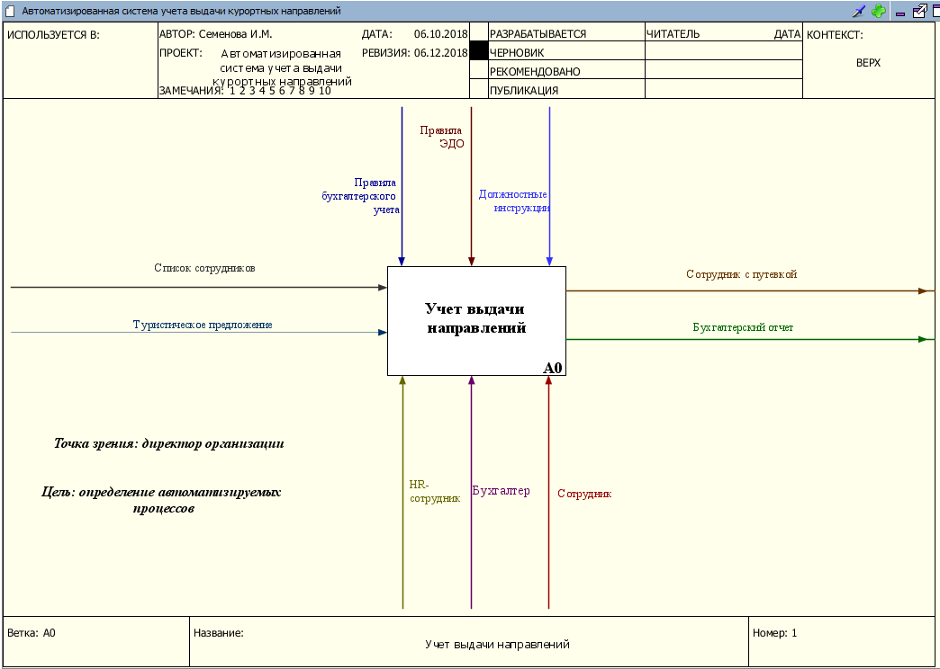

Рис. 1. Контекстная диаграмма

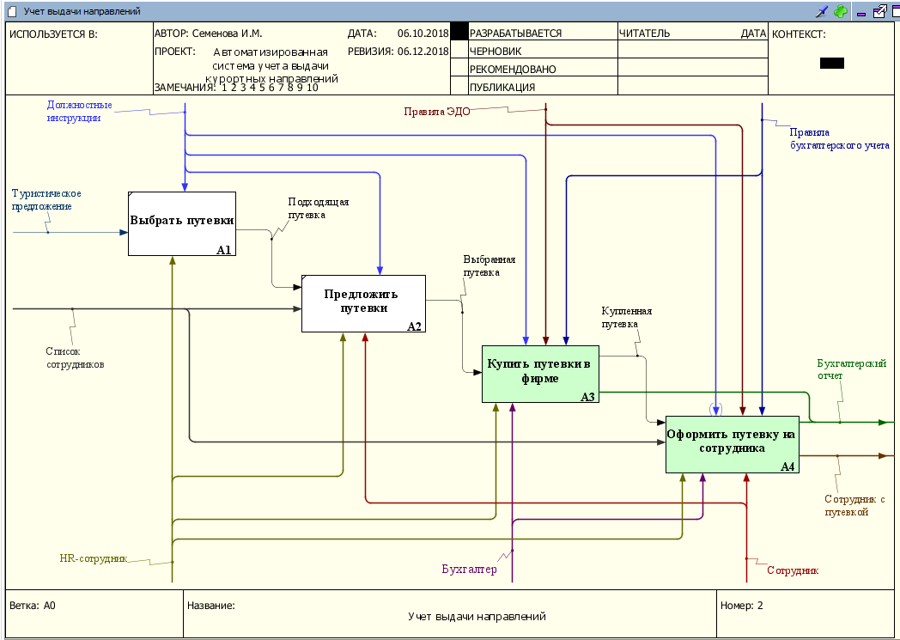

Рис. 2. Диаграмма процессов автоматизированной системы

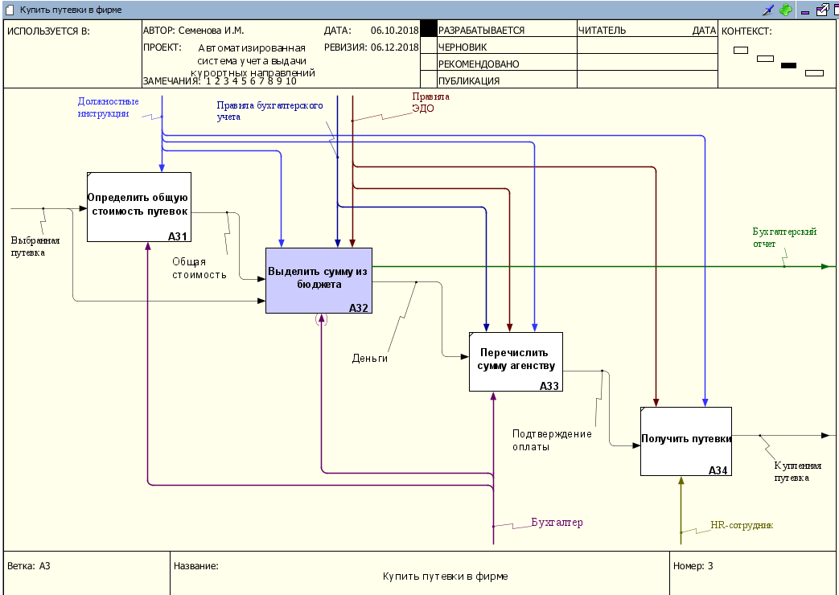

Рис. 3. Диаграмма процессов блока «Купить путевки в фирме»

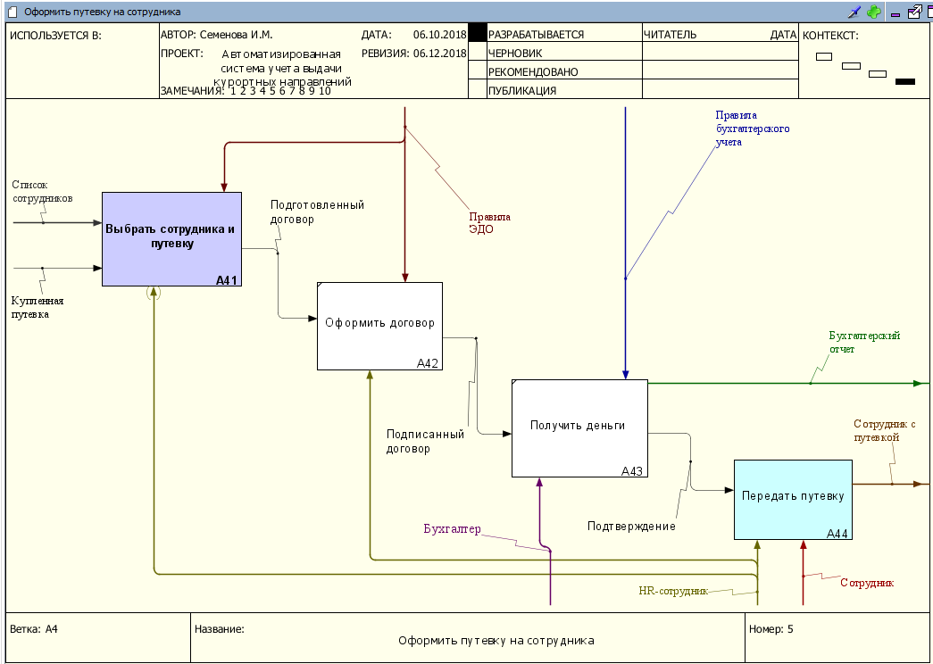

Рис. 4. Диаграмма процессов блока «Оформить путевку на сотрудника»

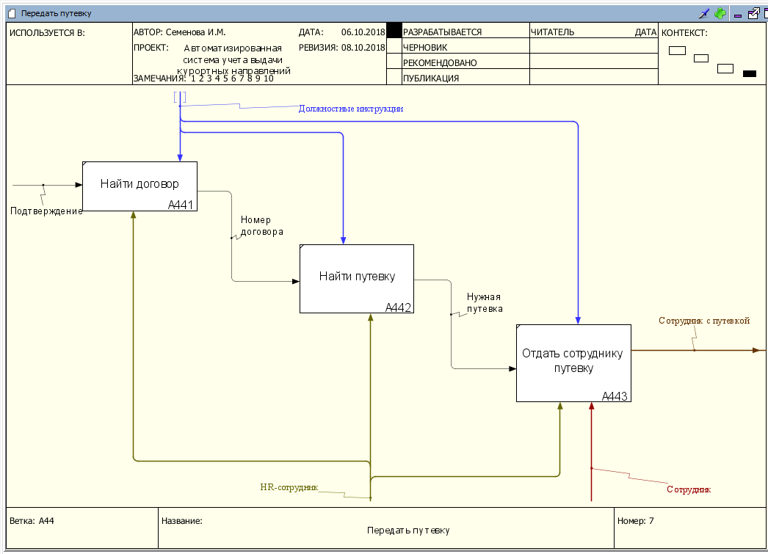

Рис. 5. Диаграмма процессов блока «Передать путевку»

# Модель потоков данных (DFD)

Диаграммы потоков данных (DFD) представляют собой иерархию функциональных процессов, связанных потоками данных. Цель такого представления - продемонстрировать, как каждый процесс преобразует свои входные данные в выходные, а также выявить отношения между этими процессами [2].

Наименования таблиц базы данных информационной системы приводятся в формате «БД:Таблица». На рисунках 6-7 представлены диаграммы потоков данных функциональных блоков системы.

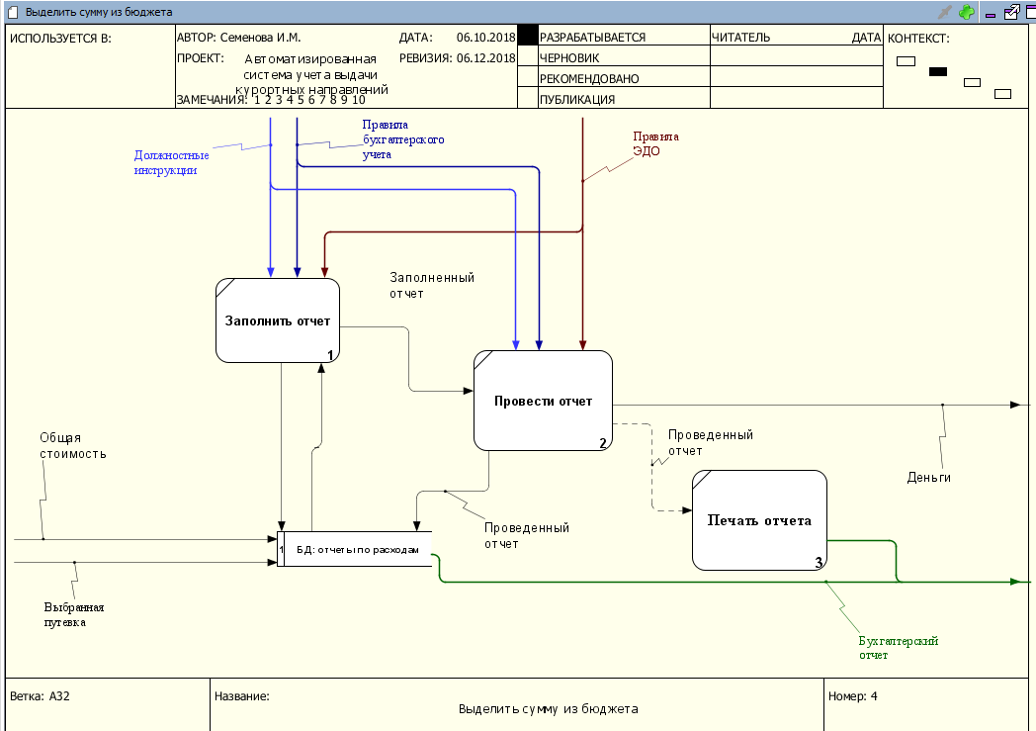

Рис. 6. Диаграмма потоков данных блока выделения суммы из бюджета

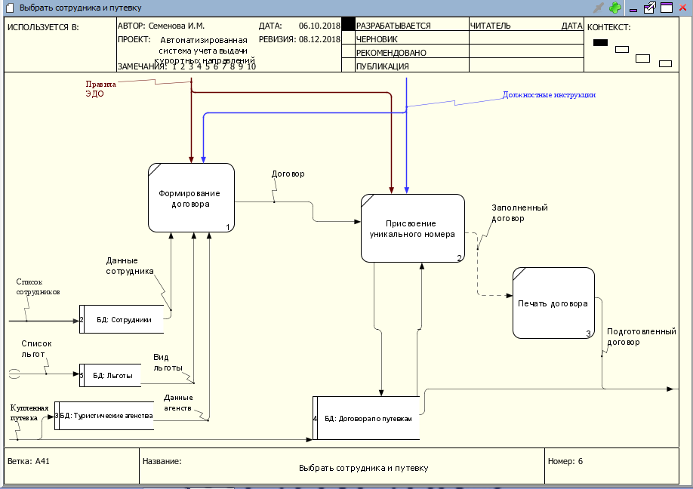

Рис. 7. Диаграмма потоков данных выбора сотрудника и путевки

Расчет невыровненных функциональных точек приведены в Таблице 1.

Таблица 1. Невыровненные функциональные точки



# Диаграммы классов (ERD)

UML-диаграмма – язык графического описания для объектного моделирования в области разработки программного обеспечения, моделирования бизнес-процессов, системного проектирования и отображения организационных структур [3].

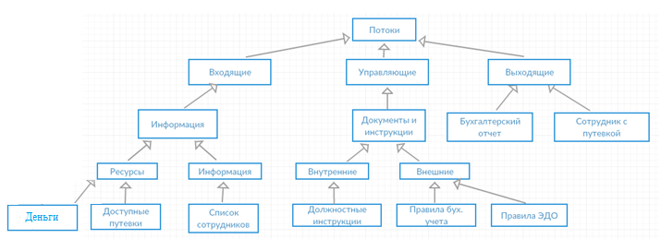

Рис. 8. ERD-диаграмма для потоков

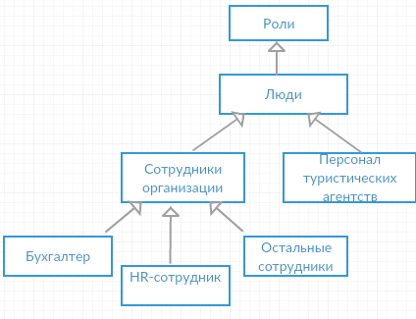

Рис. 9. ERD-диаграмма для ролей

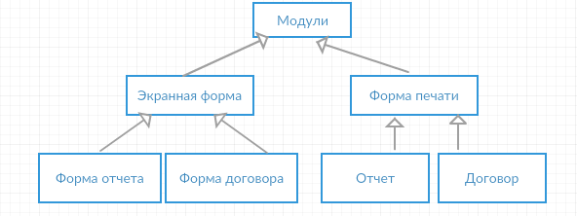

Рис. 10. ERD-диаграмма для модулей

# ЗАКЛЮЧЕНИЕ

Таким образом, в ходе выполнения курсового проекта была достигнута основная цель – определение процессов автоматизации и создание наглядной модели автоматизированной системы учета выдачи санаторно-курортных направлений в организации.

Также были произведены расчеты по оценке сложности разработки системы и трудозатрат с помощью двух методов.

Расчеты, выполненные первым методом FPA IFPUG, позволяют оценить сложность требуемых для создания информационной системы программных средств в 59 выровненных функциональных точек, а объем программного кода на языках программирования высокого уровня - 2744 строк кода.

Расчеты, выполненные вторым методом COCOMO II, позволяют оценить общие трудозатраты проекта разработки программных средств в 9 человеко-месяцев, а ожидаемую продолжительность проекта – в 7 месяцев (рис. 11).

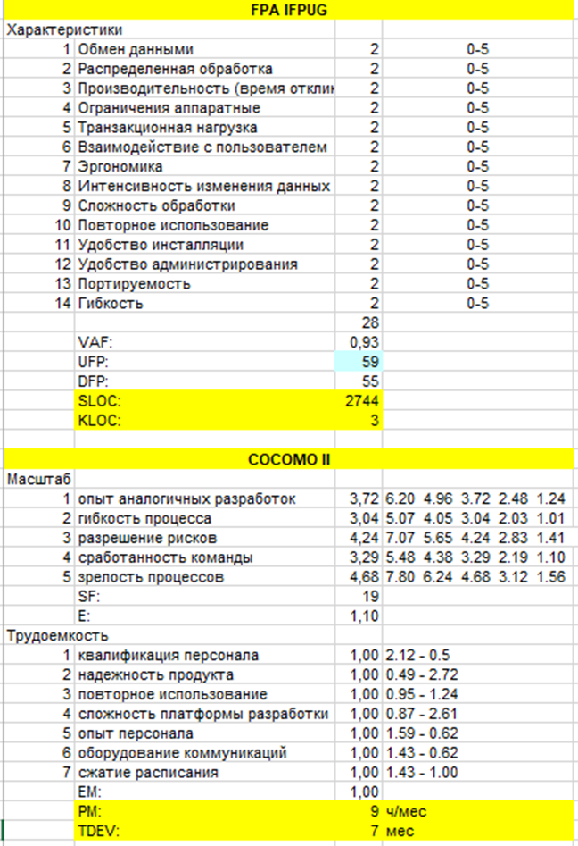

Рис. 11 Расчеты трудозатрат

Также были произведены экономические расчеты потенциального эффекта (см. Таблица 2).

Таблица 2. Экономический эффект

|  |  |
| --- | --- |
| Рассматриваемый период – 1 месяц (20 рабочих дней).  Бухгалтер = 1; HR-сотрудник = 3 | |
| **С использованием ИС** | **Ручной труд** |
| Сотрудник с путевкой = 3 за день  Время бухгалтера = 20 мин  Время HR-сотрудника = 15 мин | Сотрудник с путевкой = 3 за день  Время на создание у бухгалтера = 45 мин  Время HR-сотрудника = 35 мин |
| **Расчет экономии времени от реализации проекта для блока А32** | |
| Время за день у бухгалтера:  3*20=60 мин = 1 ч  Время за месяц: 60*20=1200 мин = 20 ч | Время за день у одного HR-сотрудника: 3*45=135 мин = 2.25 ч  Время за месяц: 135*20= 2700 мин = 45 ч |
| 45-20 = 25  45 – 100%  25 – х %  Х = 55,5 %  100% - 55,5% = 44,5% | |
| **Расчет экономии времени от реализации проекта для блока А41** | |
| Время за день у бухгалтера:  3*15=45 мин = 0.75 ч  Время за месяц: 45*20=900 мин = 15 ч | Время за день у одного HR-сотрудника: 3*35=105 мин = 1.75 ч  Время за месяц: 105*20= 2100 мин = 35 ч |
| 35-15 = 20  35 – 100%  20 – х %  Х = 57,1 %  100% - 55,5% = 42,9% | |

# 

**СПИСОК ИСПОЛЬЗОВАННЫХ ИСТОЧНИКОВ**

1. Сайт «StudFiles» [Электронный ресурс] – Режим доступа: studfiles.net/preview/5535358/, свободный. Дата обращения: 03.11.2018 г.
2. Сайт «E-educ» [Электронный ресурс] – Режим доступа: http://e-educ.ru/bd14.html, свободный. Дата обращения: 29.10.2018 г.
3. Сайт «Википедия» [Электронный ресурс] – Режим доступа: https://ru.wikipedia.org/wiki/UML, свободный. Дата обращения: 29.10.2018 г.